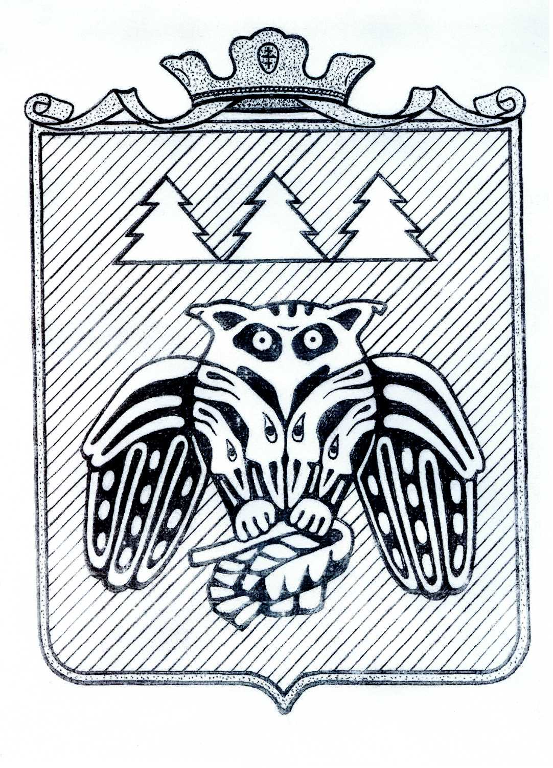
ПОСТАНОВЛЕНИЕ
администрации района муниципального образования
муниципального района «Сыктывдинский»
«Сыктывдiн» муниципальнöй районса юралысьлöн-
районлöн администрацияса слöн

ШУÖМ
от 29 августа 2017 года №8/1531

О внесении изменений в постановление
администрации МО МР «Сыктывдинский»
от 11 июля 2012 года №7/1513
«Об оплате труда работников муниципальных
учреждений культуры и искусства муниципального
образования муниципального района «Сыктывдинский»

Руководствуясь частью 2 статьи 53 Федерального закона от 6 октября 2003 года №131-ФЗ «Об общих принципах организации местного самоуправления в Российской Федерации», постановлением Правительства Республики Коми от 7 августа 2017 года №422 «О внесении изменения в постановление Правительства Республики Коми от 20 января 2010 года №14 «Об оплате труда работников государственных бюджетных, автономных и казенных учреждений Республики Коми», постановлением Правительства Республики Коми от 11 сентября 2008 г. №242 «Об оплате труда работников государственных учреждений культуры и искусства Республики Коми», администрация муниципального образования муниципального района «Сыктывдинский»

ПОСТАНОВЛЯЕТ:

1. Внести в постановление администрации муниципального образования муниципального района «Сыктывдинский» от 11 июля 2012 года № 7/1513 «Об оплате труда работников муниципальных учреждений культуры и искусства муниципального образования муниципального района «Сыктывдинский»» следующее изменение:
- дополнить пунктом 3.1 следующего содержания:
«3.1. Месячная заработная плата работника муниципального учреждения культуры муниципального района «Сыктывдинский», полностью отработавшего за этот период норму рабочего времени и выполнившего норму труда (трудовые обязанности), не может быть ниже минимального размера оплаты труда.
При установлении в Республике Коми размера минимальной заработной платы месячная заработная плата работника муниципального учреждения культуры муниципального района «Сыктывдинский» не может быть ниже размера минимальной заработной платы, установленной региональным соглашением о минимальной заработной плате в Республике Коми, при условии, что указанным работником полностью отработана за этот период норма рабочего времени и выполнены нормы труда (трудовые обязанности).
Реализация гарантий по оплате труда работников муниципальных учреждений культуры муниципального района «Сыктывдинский», установленных настоящим пунктом, осуществляется за счет фонда оплаты труда соответствующего учреждения.».
2. Внести в приложение 5 к постановлению администрации муниципального образования муниципального района «Сыктывдинский» «Об оплате труда работников муниципальных учреждений культуры и искусства муниципального образования муниципального района «Сыктывдинский»» от 11 июля 2012 года № 7/1513 следующее изменение:
- пункт 3.2 изложить в следующей редакции:
«3.2. В стаж работы, дающий право на получение ежемесячной надбавки за выслугу лет, включаются следующие периоды:
1) период работы в государственных и муниципальных учреждениях на руководящих должностях, должностях специалистов и других служащих;
2) период работы в государственных и муниципальных учреждениях высококвалифицированными рабочими, оплата труда которых осуществлялась исходя из повышенных разрядов;
3) период работы в централизованных бухгалтериях при органах исполнительной власти и местного самоуправления Республики Коми на руководящих должностях, должностях специалистов и других служащих;
4) период работы на должностях государственной гражданской и муниципальной службы;
5) время военной службы граждан, если перерыв между днем увольнения с военной службы и днем приема на работу не превысил одного года, а ветеранам боевых действий на территории других государств, ветеранам, исполнявшим обязанности военной службы в условиях чрезвычайного положения и при вооруженных конфликтах, и гражданам, общая продолжительность военной службы которых в льготном исчислении составляет 25 лет и более, - независимо от продолжительности перерыва.».
3. Контроль за исполнение настоящего постановления возложить на управление культуры администрации МО МР «Сыктывдинский» (Е.П.Шеболкина).
4. Настоящее постановление вступает в силу со дня его официального опубликования.

Первый заместитель руководителя
администрации муниципального района Л.Ю.Доронина

